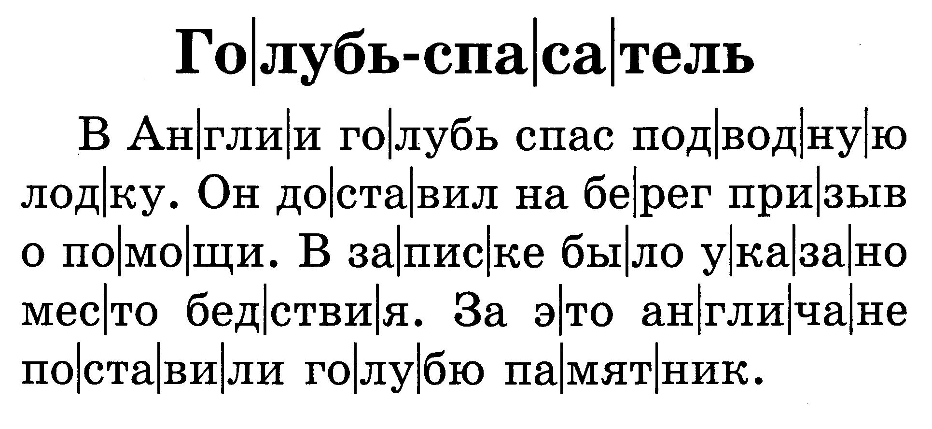

НАЙДИ ОТВЕТ НА КАЖДЫЙ ВОПРОС И СПИШИ ПОДХОДЯЩЕЕ ПРЕДЛОЖЕНИЕ ИЗ ТЕКСТА.

- Где находится памятник голубю?
_________________________________________________
- За что голубю поставили памятник?
__________________________________________________________________________________________________
- Как удалось найти пострадавшую лодку?
__________________________________________________________________________________________________

